Dia Nacional do Turismo

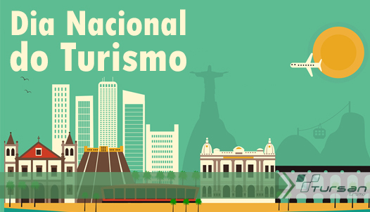
Próximo Dia Nacional do Turismo 8 de Maio de 2018 (Terça-feira)
O Dia Nacional do Turismo é comemorado anualmente em 8 de maio.
A data tem a finalidade de promover e homenagear a pratica do turismo entre os brasileiros, conscientizando a população das diversas belezas naturais e culturais que formam o Brasil.
Este dia ainda lembra a importância de conhecer e respeitar as leis de cada nação e cultura antes de viajar como turista. De acordo com a OMT - Organização Mundial do Turismo, a viagem é caracterizada como turística quando um ou mais indivíduos viajam para fora de seu ambiente residencial entre um período de 24 horas a 120 dias, sem exercer qualquer tipo de atividade profissional.
Os brasileiros ainda comemoram o Dia Mundial do Turismo, em 27 de setembro, que incentiva a pratica do turismo internacional, com o intuito de fazer as pessoas conhecerem novos lugares, culturas e sociedades.
Ver também: Dia do Guia de Turismo.
Origem do Dia Nacional do Turismo
Oficialmente, o Dia Nacional do Turista passou a ser comemorado em 8 de maio através da Lei nº 12.625, de 9 de maio de 2012, sancionada pela presidente Dilma Rousseff. Até então havia muita confusão, pois várias pessoas acreditavam que esta data era celebrada em 2 de março.
A escolha desta data para celebrar o Dia Nacional do Turismo é uma homenagem ao pedido que o Estado do Paraná fez em 8 de maio de 1916 para que as terras próximas às Cataratas do Iguaçu fossem desapropriadas, com o intuito de transformar a área numa zona pública para turismo.
Este pedido somente foi acatado em 28 de julho do mesmo ano, através do Decreto Estadual nº 653/1916. Assim, foi criado o famoso Parque Nacional do Iguaçu, conhecido por receber em média 1,5 milhões de visitantes por ano.

